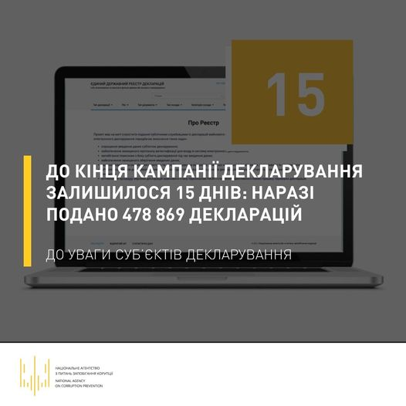
До кінця кампанії декларування залишилося 15 днів!

З початку року подано 478 869 декларацій, які відображають дані щодо статків посадовця за минулий рік. З них до Реєстру декларацій, було подано:
438 169 щорічних декларацій;
40 741 декларація після звільнення за 2020 рік.

Нагадуємо, що кампанія декларування триватиме до 31 березня 2021 року!

Якщо виникли питання щодо декларування, то ви можете звернутися до головного спеціаліста - уповноваженої особи з питань запобігання та виявлення корупції військово-цивільної адміністрації міста Авдіївка Донецької області за телефоном (06236) 3-47-11.
НАЗК забезпечує роботу спеціальних сервісів, які допомагають заповнити декларацію легше та швидше:
зателефонувати до Контакт-центру НАЗК +38(044)200–06–94. Консультації надаються в робочі дні з понеділка по п’ятницю з 9:00 до 18:00;
ознайомитися з роз’ясненнями за посиланням: https://bit.ly/3jxbkSu;
знайти відповіді на сторінці Офісу розбудови доброчесності, скориставшись спеціальним хештегом: #декларація_по_розділах:https://www.fb.com/prosvita.nazk;
скористатися пошуком за ключовим словом у базі знань НАЗК за посиланням: https://bit.ly/2LQ6QKf;
написати за електронною адресою support@nazk.gov.ua стосовно технічних питань.

